С 27 августа по 24 сентября в нашем дошкольном учреждении прошли мероприятия в рамках акции Всероссийский экологический субботник «Зелёная Россия – страна моей мечты».

Цель проведения:

Исходя из намеченной цели были поставлены следующие задачи:

- развивать экологическую грамотность детей;

- формировать интерес к окружающему миру, развивать экологическое сознание у детей;

- воспитывать стремление бережного отношения к природе, активного участие в деле защиты окружающей среды;

- развитие внимания, дисциплинированности, ответственности.

В акции приняли участие сотрудники нашего детского сада, дети и родители. Место проведения территория детского сада и посёлка.

В нашем детском саду прошли следующие мероприятия:

Субботник на территории МБОУ:

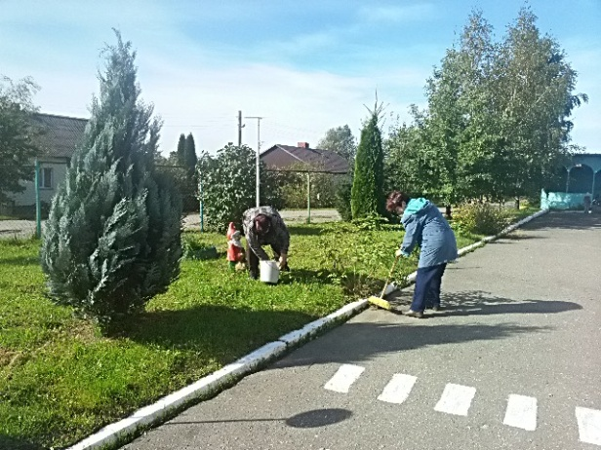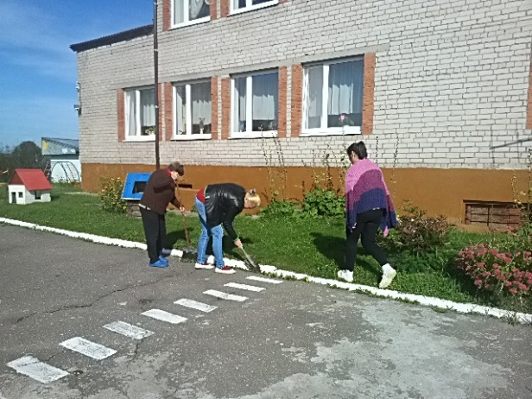

Конкурс творческих работ «Вторая жизнь пластиковой бутылки»

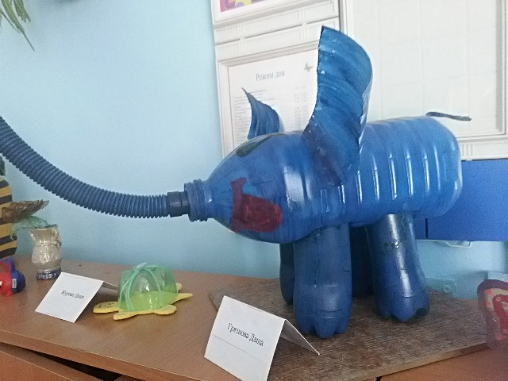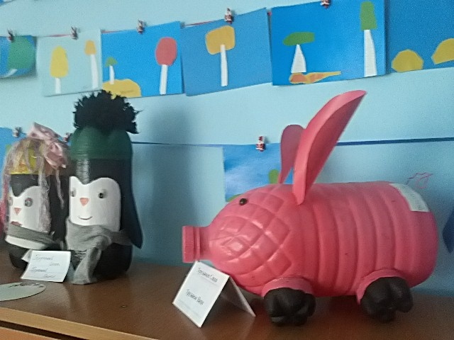

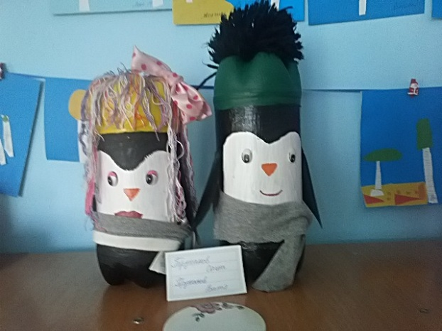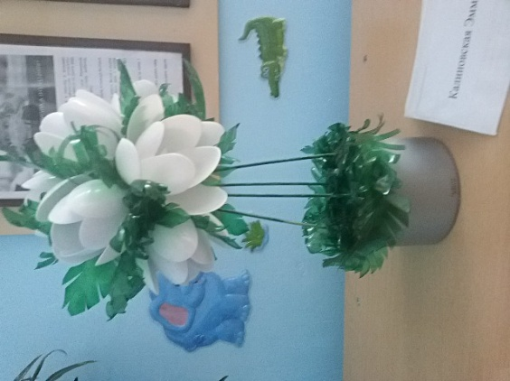

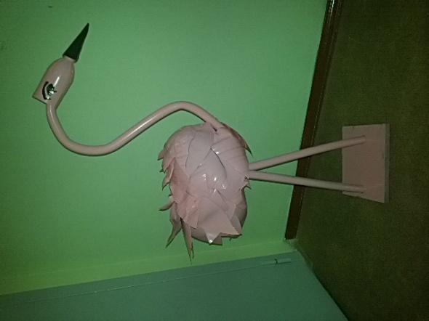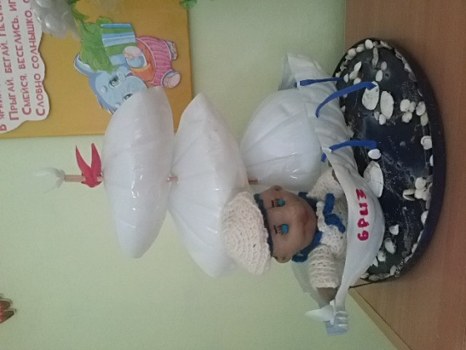

Анкетирование родителей: «Ваше отношение к чистой окружающей среде».

Выставка детских рисунков «Эти удивительные птицы» приуроченной к Всемирному Дню журавля

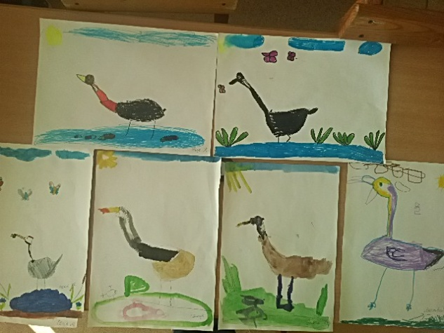

Уборка урожая на огороде ДОУ.

Экскурсия в лес «Сердцем с природой»

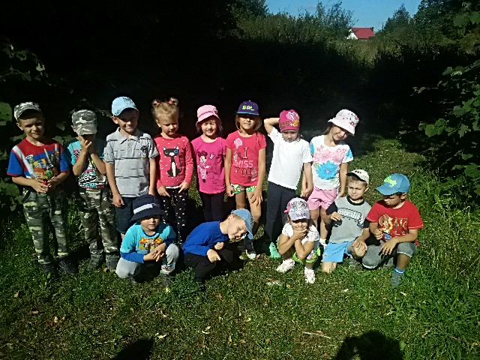

Уборка мусора по посёлку:

Викторина «Родной край – любимый край!»

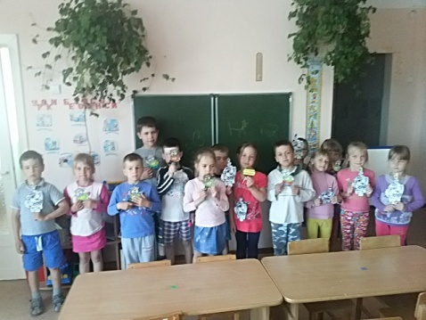

Акция «За чистоту природы родного края!»

Изготовление листовок «Нет мусору!»

Расклеивание листовок по посёлку

Праздник «Фея чистоты»

Акция «Один день без автомобиля» приуроченная к Всемирному дню «Один день без автомобиля»

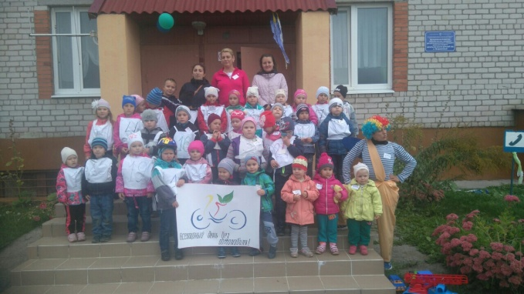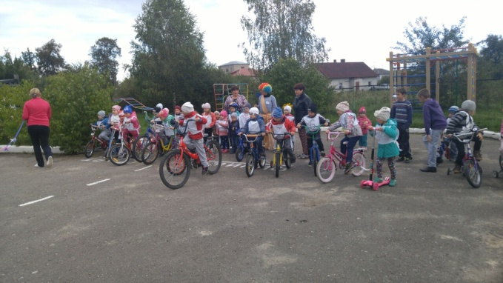

Выпуск стенгазеты: «Сохраним чистоту природы»

